鹽埔國民中學98學年度上學期七年級第一次段考社會科（史地合科）試題卷
配分:每題2分 地理25題，共50分 歷史25題，共50分 答案、姓名請寫於答案卡上!!
- 台灣的原住民脫離史前時代進入到歷史時代是在何時？與誰有關？
（A）12世紀，漢人（B）17世紀，荷蘭人（C）18世紀，西班牙人（D）19世紀，日本人。
- 臺灣地區的原住民，依其主要生活區域的不同，可分為平埔族和高山族。其中有關平埔族的敘述，下列哪一項是正確的？(A)其漢化的時間較高山族稍晚 (B)早期生活在丘陵、高山一帶 (C)多為母系社會 (D)移入臺灣的時間在漢人之後。
- 下圖中哪一個文化階段與臺灣「卑南文化」屬於同一時期？(Ａ)甲 (Ｂ)乙 (Ｃ)丙 (Ｄ)丁。
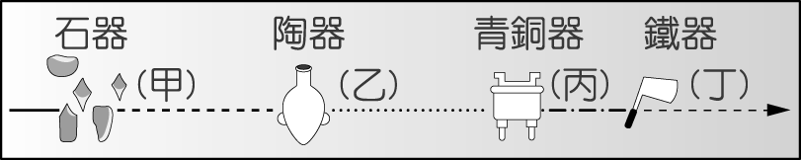
- 民國七十年，澎湖縣為了尋根探源，曾舉辦「慶祝建國七十年暨治七百年祭祖大典」的活動。文中「建治七百年」的時代背景為何？ (Ａ)設立巡檢司，收為中國版圖 (Ｂ)設置市舶司，成為通商重鎮 (Ｃ)鄭成功來臺，驅逐荷蘭勢力 (Ｄ)戰勝日本人，結束殖民統治。
- 不論是「紋面」、或是「猴祭」皆屬於哪一層面的活動？ˉ(A)部落戰爭ˉ(B)生命禮俗ˉ(C)歲時祭儀ˉ(D)宗教信仰。
- 這個國家一直對台灣有著強烈的企圖心，明朝為此還加強軍事防備，後來卻因實行鎖國政策而退出競逐，一直等到19世紀才再度展開侵略行動，這是下列何國？（A）日本（B）荷蘭（C）英國（D）西班牙。
- 依下圖所示，17世紀，臺灣成為漢人、日本人、荷蘭人、西班牙人等在東亞地區進行貿易的重要據點，當時臺灣會扮演這種角色的原因，主要是具備了下列哪一項優越的地理條件？(Ａ)地形 (Ｂ)氣候 (Ｃ)位置 (Ｄ)人口。
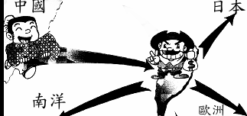
- 下表是中外對臺灣的稱呼。請問：下表中乙的部分應該是下列何者？(Ａ)瑠求 (Ｂ)高砂 (Ｃ)東番 (Ｄ)福爾摩沙。
國家 |  | 稱呼
中國 | 元朝 | 甲
中國 | 明朝 | 小琉球、乙、大員、臺灣
中國 | 清朝 | 臺灣
日本 |  | 丙、高山國
葡萄牙 |  | 丁
- 以下古今地名之對照，何者有誤？(Ａ)熱蘭遮城─台南安平一帶 (Ｂ)普羅民遮城─台南赤崁一帶 (Ｃ)大員─宜蘭 (Ｄ)巴達維亞─雅加達。
- 香如在一本臺灣史書中看到一段文字：「順治九年（1652年），土民郭懷一反，戮於赤崁城，民被土番混殺。」請問：郭懷一是為了反抗哪一國人在臺灣的苛稅暴斂？(Ａ)日本 (Ｂ)葡萄牙 (Ｃ)荷蘭 (Ｄ)西班牙。
- 臺灣民謠「安平追想曲」中有「身穿花紅長洋裝，風吹金髮思情郎」等歌詞，根據歌詞中的女主角是「金髮」、又穿「洋裝」來判斷，這首歌的場景應該是發生在哪一時空背景下？(Ａ)西班牙人統治下的安平港邊 (Ｂ)荷蘭人統治下的安平港邊 (Ｃ)鄭成功統治下的臺南海邊 (Ｄ)日本人控制下的臺南海邊。
- 臺灣史文獻中關於荷治時期有一段記載：「番人習紅毛字者曰教冊，用鵝毛管削尖，注墨汁於筒，湛而橫書，由左而右……」文中「紅毛字」應是指下列何種文字？(A)西班牙文 (B)葡萄牙文 (C)新港文 (D)英文。
- 水泥稱為「紅毛土」，火柴稱為「番仔火」，以及「番茄」名稱的由來都與誰統治臺灣時有關？ˉ(A)葡萄牙人ˉ(B)西班牙人ˉ(C)荷蘭人ˉ(D)日本人。
- 臺灣原住民在不同時期，有的從中國大陸，有的從南洋而來。直到約四百年前，清廷將原住民分為「□□」（有繳稅、服勞役）與「□□」（無繳稅、服勞役）；到了日治時期則區分為□□族（例如：西拉雅族）及□□族（例如：排灣族），空格依序應填上？(Ａ)高砂族、生番、熟番、平埔族 (Ｂ) 熟番、生番、高砂族、平埔族
(Ｃ)生番、熟番、平埔族、高砂族 (Ｄ) 熟番、生番、平埔族、高砂族。
- 1650年前後，荷蘭聯合東印度公司經營台灣時，臺灣每年創造約有四噸黃金的利益，因而一位荷蘭總督大為驚訝的說：「臺灣真是公司的一頭好乳牛。」這樣驚人的利益與當時的下列哪一台灣土產「無關」？（A）茶葉（B）鹿皮（C）蔗糖（D）稻米。
- 十七世紀初閩東人陳第曾登陸臺南一帶寫下《東番記》，筆下的臺灣原住民：『部落規模不大，或千人，或五、六百人；無「酋長」，以子女眾多者為領導人。部落與部落之間常交戰、斬（獵）首。幾乎裸體、無曆日與文字，以漁撈、捕鹿為生，不懂水田耕作；族群間互相孤立，與外界幾無往來…』以上最有可能被敘述的原住民為下列何者？（A）凱達格蘭人（B）噶瑪蘭人（C）西拉雅人（D）荷蘭人。
- 小新要查閱網路資料，內容提及：「台南各地區的「祀壺」信仰，這類以祀壺為主的年度儀式，在台南地區統稱為「阿立母夜祭」、「太祖夜祭」，而媒體喜歡稱之為「夜祭」，因為這類的年度祭儀多是在夜晚舉行的。」以上敘述的對象最有可能為下列何者？（A）漢人（B）倭人（C）高山族（D）平埔族。
- 明代，中國沿海活動的海盜起初以澎湖、金門作為走私與劫掠的據點，後因什麼原因轉移到臺灣？ˉ(A)明代政府派兵進駐澎湖ˉ(B)澎湖缺乏資源ˉ(C)明代實行海禁政策ˉ(D)臺灣有豐富的資源。
- 「西元1626年，十二艘歐洲某國的大帆船，浩浩蕩蕩，從呂宋取道台灣東海岸北上，幾天後，他們在北部的雞籠登陸；三年後，他們又佔領滬尾，並蓋了一座城堡，開始向中、日進行貿易和傳教。」請問：上述的歐洲人應是哪一國人？(A)英國人 (B) 西班牙人 (C)荷蘭人 (D) 葡萄牙人。
- 在澎湖馬公天后宮現存一石碑，碑文為「沈有容諭退紅毛番韋麻郎等」。此碑的發現證明了哪一歷史意義？ˉ(A)荷蘭人曾想要占領澎湖ˉ(B)鄭成功曾在澎湖與荷蘭人交戰ˉ(C)明朝為了阻止日本軍隊的入侵，曾派兵進駐澎湖ˉ(D)明朝政府曾設官管理定居澎湖的漢人。
- 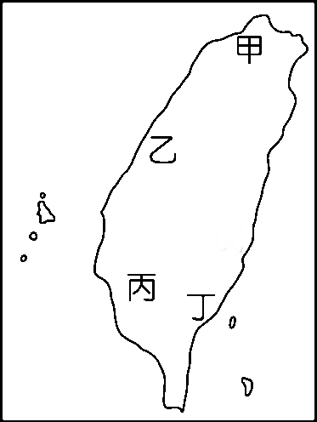台灣的原住民是屬於泛靈崇拜，在眾多神靈當中他們最敬畏的是（A）精靈（B）天神（C）土地公（D）祖靈
台灣雖小，但在考古學界也出土了不少重要的遺址，如：大坌坑文化、長濱文化、十三行文化、卑南文化、圓山文化，請根據以下題目的情境敘述，配合右圖各遺址分佈圖所示，選擇最適當的答案，回答第22～25題：

- 「有人在陸地上狩獵，也有人正拿著石刀在收割，不遠處，則有人在烹煮貝類，而他們的身邊則是吃過 的貝類堆積成的小貝塚」請問這樣的景象會出現在（A）大坌坑文化（B）長濱文化（C）圓山文化（D）卑南文化
- 「有人正用石器 宰殺鹿隻，有人正在利用石頭打製石器，有人在海邊捕魚，有人正利用尖尖的石頭在獸皮上穿孔。」請問這個景象最可能出現在？（A）大坌坑文化（B）長濱文化（C）圓山文化（D）卑南文化
- 「這裡有一個史前人類所使用的煉鐵爐，代表此時期，它的主人已經有了煉鐵的技術」，請問它的主人應是在？（A）大坌坑文化（B）圓山文化（C）十三行文化（D）卑南文化
- 「人獸形玉器是它的一大特色，而都朝向同一個方向的石棺木葬，更讓人推測它應已有了宗教信仰。」請問它是右圖中的（A）甲（B）乙（C）丙（D）丁
- 小英跟一群好友一大早去登山，沒多久就迷失在山路裡找不到方向。若只知道太陽在小英的正前方，那麼地圖中指著「N」的方向標應指向小英的哪一方？ (A)前方 (B)後方 (C)左方 (D)後方。
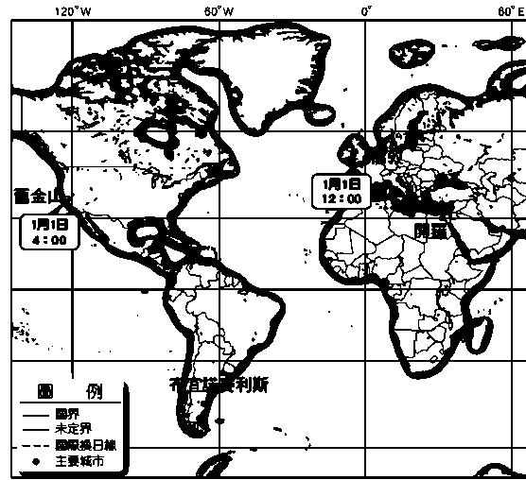
- 通過英國倫敦格林威治天文臺的經線為本初子午線。請問：下列何者為本初子午線？ (A)經度0度 (B)經度60度 (C)經度90度 (D)經度180度。
- 用來劃分東、西半球以及南、北半球依序是哪兩條經緯線？ (A)本初經線、赤道 (B)赤道、國際換日線 (C)本初經線、國際換日線 (D)回歸線、極圈。
- 由附圖判斷，關於美國舊金山的絕對位置判讀，下列何者正確？ (A)西經120度，北緯28度 (B)東經28度，北緯120度 (C)西經120度，北緯38度 (D)西經130度，北緯50度。

- 下列關於經緯線的比較表格，何者正確？

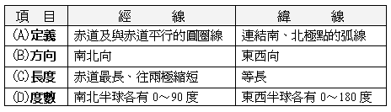
- 地球的氣候帶若從低緯至高緯，依序為何？ (A)溫帶→熱帶→寒帶 (B)溫帶→寒帶→熱帶 (C)熱帶→溫帶→寒帶 (D)熱帶→寒帶→溫帶。
- 太陽斜射地表最北的地方稱為「北極圈」，太陽斜射地表最南的地方稱為「南極圈」。請問：「極圈」是指緯度多少度？ (A)23.5度 (B)44.5度 (C)66.5度 (D)77.5度。
- 貝貝於7月7日早上8點從桃園機場搭機出發到英國倫敦(0°)，歷經約12小時的飛行時間，則到達英國當地的正確時間為何？ (A)7月7日凌晨0點 (B)7月7日早上8點 (C)7月7日中午12點 (D)7月7日晚上8點。
- 小星星家住臺灣，2008年12月31日晚上10時45分與分住世界各地四位網友聊天。
比利：我是最晚看到2009年曙光的人。
布蘭妮：此刻我家大雪覆蓋，無法出門參加跨年晚會。
麥可：我的跨年煙火將在夏夜中慶祝釋放。
伊娃：我要開始倒數迎接2009年了。
參考下圖判四位網友居住地何者正確？(A)甲：麥可 (B)乙：伊娃 (C)丙：布蘭妮 (D)丁：比利。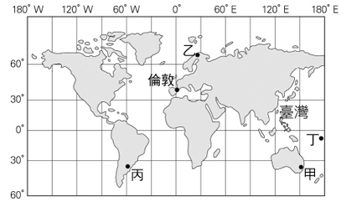
- 一張比例尺1：250000的地圖，表示地圖上的2公分是實際上的幾公里？ (A)0.5 (B)5 (C)50 (D)500。
- 下列哪一個比例尺所涵蓋的範圍較大，但地圖資料內容則較為簡略？ (A)1：5000 (B)1：50000 (C)1：500000 (D)1：5000000。
- 臺灣西部地帶有許多台地地形分布，如林口台地、桃園台地、八卦台地等。這些台地主要是古沖積層經由哪些作用力而形成？ (A)地殼抬升、河流侵蝕 (B)火山作用、河流堆積 (C)地層下陷、河流堆積 (D)火山作用、海水侵蝕。
- (甲)臺北盆地 (乙)嘉南平原 (丙)桃園台地 (丁)屏東平原。上述各種不同的地形，若照位置「由南到北」排列，其正確順序應為何？ (A)甲乙丙丁 (B)乙甲丁丙 (C)丙乙甲丁 (D)丁乙丙甲。
- 一般而言，侵蝕作用在河川地表的哪一部分作用較為強烈？ (A)上游 (B)中游 (C)下游 (D)出海口。
- 下列四張等高線地形圖，何者最能代表高原？
(A) | (B) | (C) | (D)
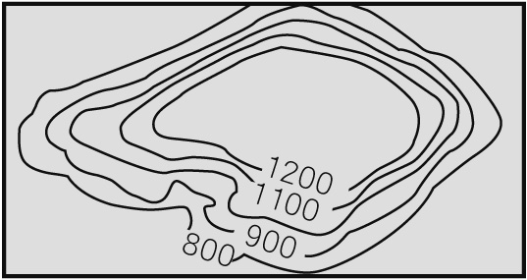 | 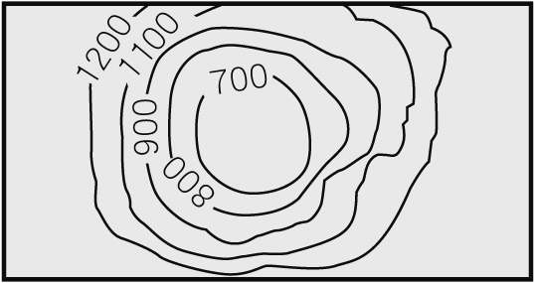 | 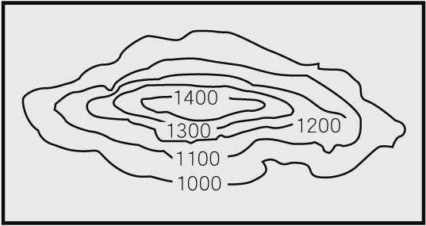 | 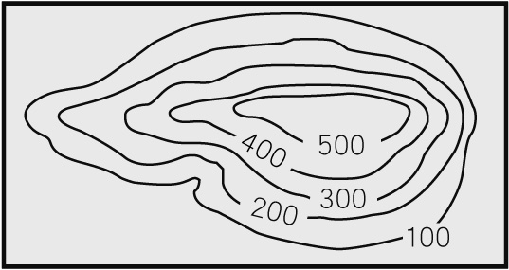
附圖為假設的地球表面。請回答41～43題：

- 圖中哪一條線是赤道？ (A)A (B)B (C)C (D)D。
- 圖中哪一地區的氣溫最高？ (A)甲 (B)乙 (C)丙。
- 下列何項是造成地球隨緯度不同，而有不同的氣候帶的因素？ (A)地球自轉 (B)太陽的入射角度 (C)地形的差異 (D)海洋的影響。

附圖為地圖的要素之一。請回答44～46題：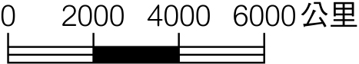

- 附圖為比例尺的哪一種表示方法？ (A)文字法 (B)數字法 (C)圖示法。
- 附圖1公分代表2,000公里，其比例尺應如何表示？ (A)1/20,000ˉ(B)1/200,000,000ˉ(C)1/5,000ˉ(D)1/500,000,000。
- 承上題，若甲地實際距離乙地1,000公里，則在地圖上甲地與乙地距離多少公分？ (A)0.5公分 (B)1公分 (C)2公分 (D)2.5公分。
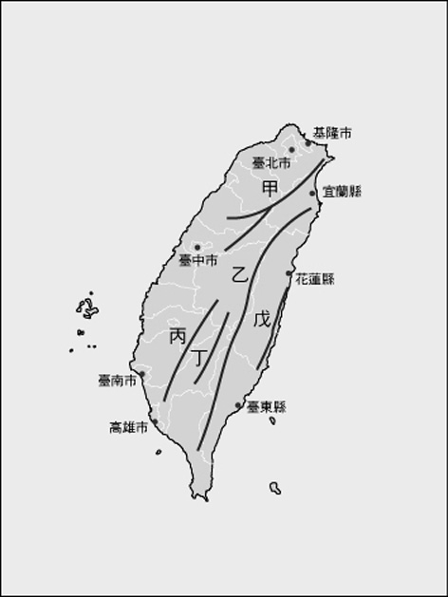
附圖是臺灣主要山脈分布簡圖。請回答47～50題：

- 圖中哪一座山脈為臺灣島的脊梁，也是東、西部河川的主要分水嶺？ (A)甲 (B)乙 (C)丙 (D)丁。
- 圖中哪一座山脈有臺灣第一高峰之稱？ (A)甲 (B)乙 (C)丙 (D)丁。
- 花東縱谷位於哪兩座山脈之間？ (A)甲乙 (B)乙丁 (C)乙戊 (D)丙丁。
- 「高山青，澗水藍，阿里山的姑娘美如水啊，阿里山的少年壯如山……」這首歌曲描寫的地點位於圖中哪一座山脈？ (A)甲 (B)乙 (C)丙 (D)丁。

